

**Engenharia Eletrónica e de Computadores**

Perfuradora de PCB

Resumo

O *resumo* do relatório (que só deve ser escrito após o texto principal do relatório estar completo) é uma representação abreviada e precisa, sem acrescento de interpretação ou crítica, escrita de forma impessoal, podendo ter, por exemplo, as seguintes três componentes:

1. um parágrafo inicial de introdução do contexto geral do trabalho.
2. resumo dos aspetos mais importantes do trabalho descrito no presente relatório, que por sua vez documenta o trabalho mais importante realizado durante o estágio. Deve mencionar tudo aquilo que foi feito, por isso deve concentrar-se no que é realmente importante e que deve ajudar o leitor a decidir se deve ou não consultar o restante relatório.
3. um parágrafo final com as conclusões do trabalho realizado.

**Palavras Chave (Tema):** incluir 3 a 5 palavras chave que caraterizem o projeto do ponto de vista de tema/área de intervenção.

**Palavras Chave (Tecnologias):** incluir 3 a 5 palavras chave que caraterizem o projeto do ponto de vista de tecnologias utilizadas.

**Índice**

1 Introdução 1

1.1 Perfuradora de PCB’s 4

2 Contexto 7

3 Descrição técnica 9

4 Conclusões 11

4.1 Resumo do relatório 11

4.2 Objetivos realizados 11

4.3 Outros trabalhos realizados 11

4.4 Limitações & trabalho futuro 12

4.5 Apreciação final 12

Anexo 1 - Conteúdo em anexos 15

Anexo 2 - Regras de Conteúdo e Estrutura 16

2.1 Linguagem 16

2.2 Formatação 17

2.3 Imagens e tabelas 19

2.4 Bibliografia 20

Anexo 3 - Projetos de desenvolvimento 23

3.1 Análise 23

3.2 Desenvolvimento 24

3.3 Instalação/Experiências 24

Índice de Figuras

Figura 1- PLC, CJ2M-CPU33 1

Figura 2- CX-Programmer 2

Figura 3-HMI, NB5Q-TW01B 2

Figura 4- NB-Designer 3

Figura 5- CX-Supervisor 3

Figura 6- Logotipo PyCharm 3

Figura 7- Representação do sistema de leitura de códigos 4

Figura 8- Representação do sistema de perfuração 4

Figura 9-Representação da máquina 5

Figura 10- Diagrama de blocos das interfaces 6

Figura 11 - Exemplo de imagens a) difícil leitura; b) fácil leitura 19

Figura 12- Exemplo de lista de bibliografia 22

Índice de Tabelas

Tabela 1 - Estilos pré-definidos 16

Tabela 2 - Exemplo de tabela 18

Notação e Glossário

|  |  |
| --- | --- |
| **PLC** | Programmable Logic Controler |
| **UC** | Unidade Curricular |
| **PCB** | Printed Circuit Board |
| **IDE** | Ambiente de Desenvolvimento Integrado |
| **SCADA** | Supervisory Control and Data Acquisition |
| **GUI** | Graphical User Interface |

# Introdução

Este documento descreve o desenvolvimento do projeto final da unidade curricular (UC) de Automação Avançada do Mestrado em Eletrónica e de Computadores, lecionado na Escola Superior de Tecnologia do Instituto Politécnico do Cávado e do Ave.

Este projeto tem o objetivo de aplicar e consolidar os conhecimentos adquiridos durante o leccionamento da UC, conhecimentos estes que permitem dar a conhecer a metodologia e equipamentos utilizados na área da automação no mundo empresarial.

Para isso foi decidido que o projeto consistiria na simulação de uma máquina industrial, neste caso uma Perfuradora de Printed Circuit Boards, ou PCB’s.

Esta máquina irá receber PCB’s de forma aleatória e a partir de um código de barras irá executar um programa de perfuração pré-programado na máquina. O controlo será feito com recurso um PLC CJ2M-CPU33 da OMRON e poderá ser monitorizado e controlado através de uma Human Machine Interface (HMI), um sistema Scada e uma aplicação própria desenvolvida na framework Qt, a comunicação entre sistemas será realizada através de Ethernet.

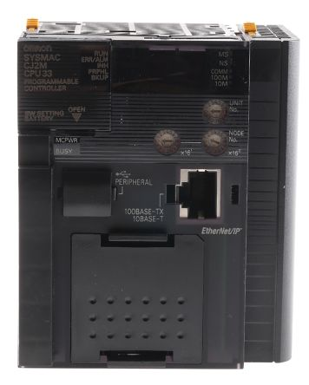

Figura - PLC, CJ2M-CPU33

A programação do PLC será efetuada no software CX-Programmer desenvolvido pela OMRON, que permite o desenvolvimento de algoritmos em Ladder, linguagem de programação bastante utilizada nestes equipamentos.

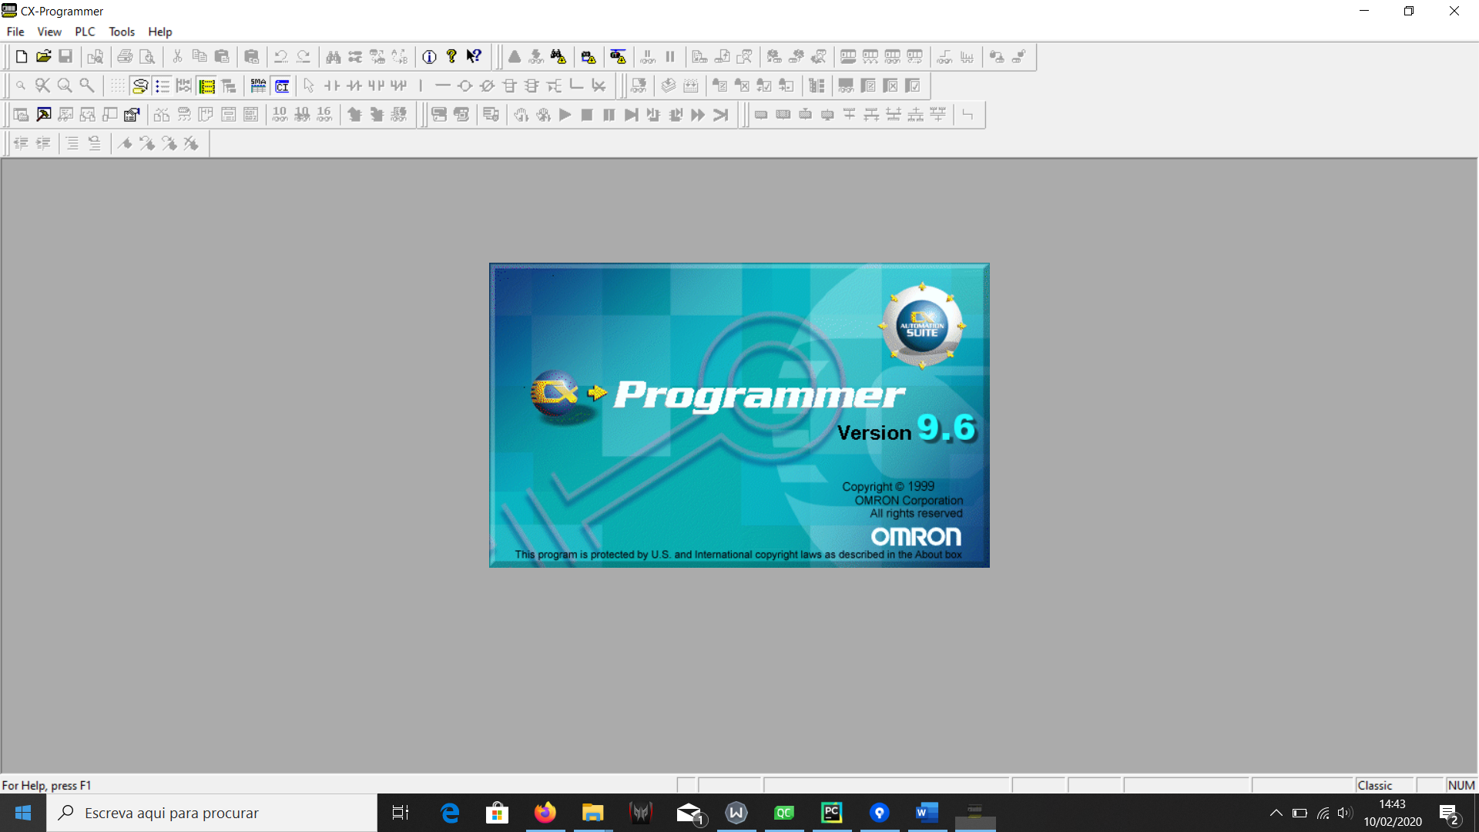

Figura - CX-Programmer

A HMI utilizada é uma NB5Q-TW01B esta é um equipamento utilizado em ambiente industrial devido á sua robustez característica necessária para trabalhar em ambiente industrial, o seu ecrã touchscreen o que permite uma interação mais dinâmica, e também a capacidade de comunicação via Ethernet.

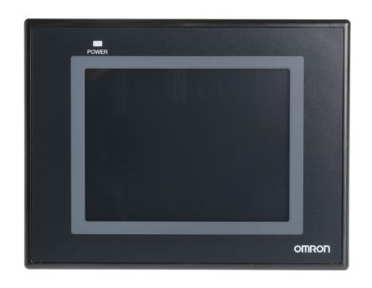

Figura -HMI, NB5Q-TW01B

Para desenvolver o ambiente gráfico da HMI foi utilizado o NB-Designer desenvolvido pela OMRON.

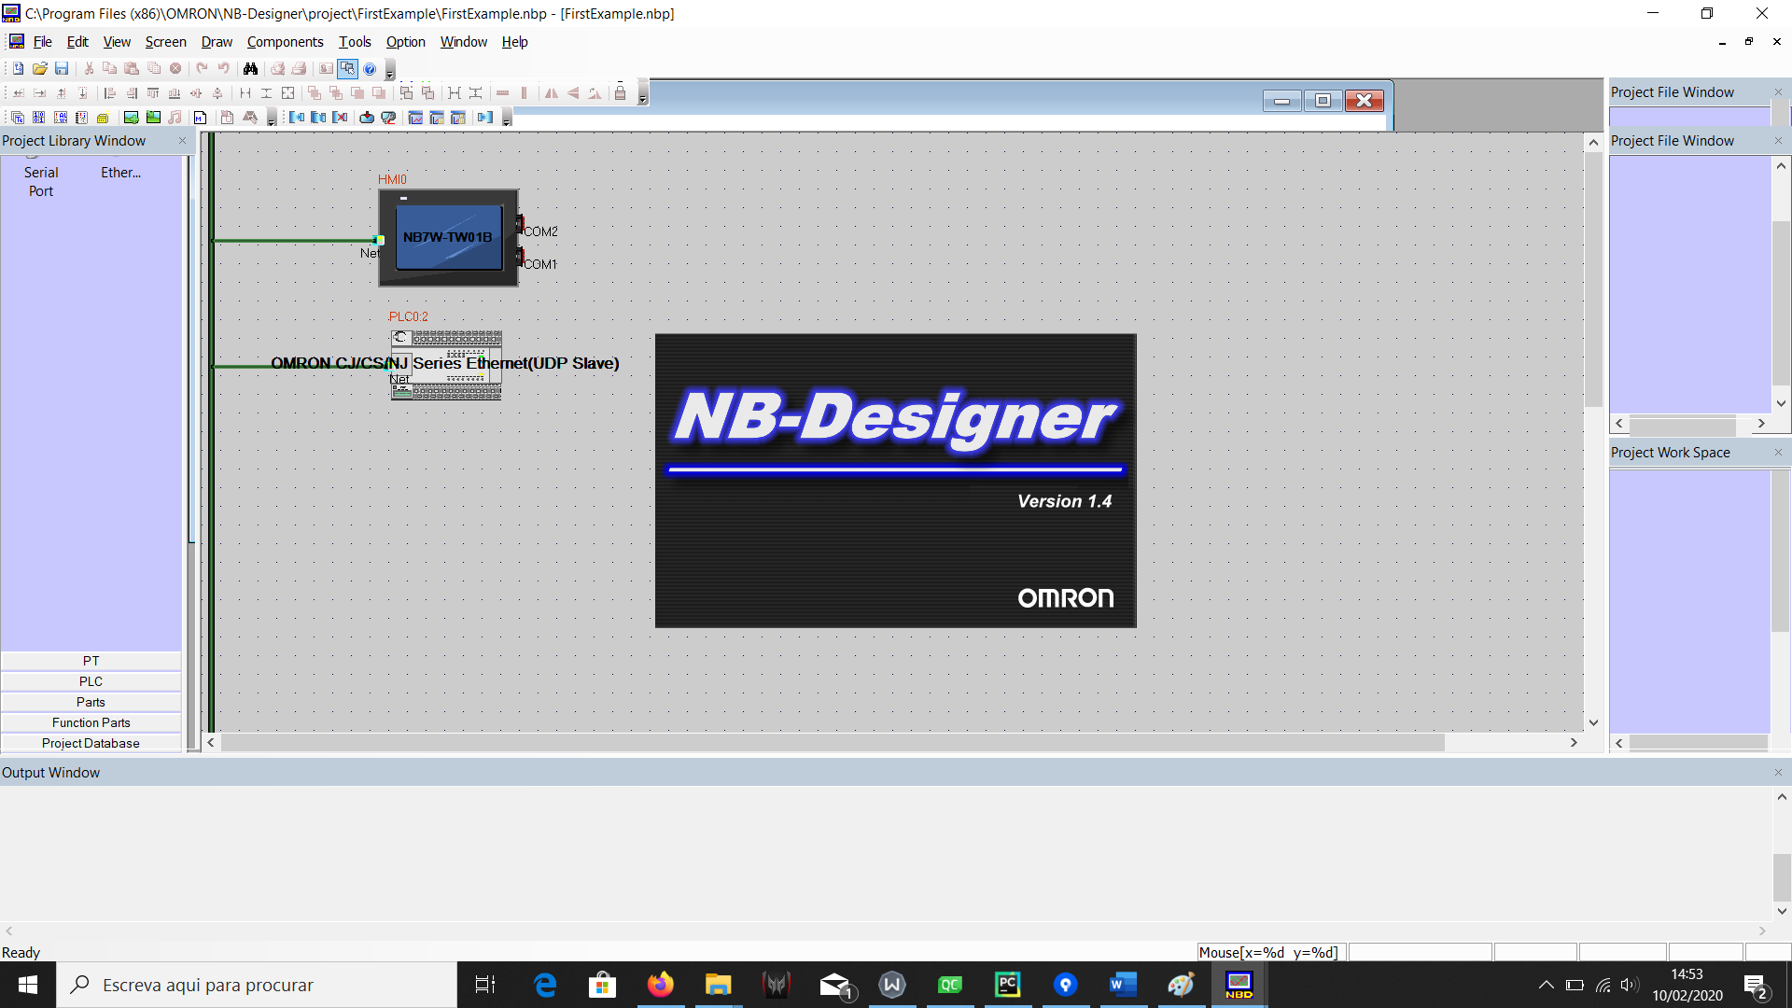

Figura - NB-Designer

O sistema SCADA (Supervisory Control and Data Acquisition) foi desenvolvido no software CX- Supervisor Version3.5 também da OMRON este é executado num PC normal, a vantagem de um sistema scada é que este pode monitorizar diversos PLC ao mesmo tempo.



Figura - CX-Supervisor

Por fim foi utilizado o IDE (Ambiente de Desenvolvimento Integrado) PyCharm disponibilizado pela empresa JetBrains que permite o desenvolvimento de algoritmos em Python, com adição daextensão de Qt5 para que se possa desenvolver ambientes gráficos com recurso ao Framework Qt.



Figura - Logotipo PyCharm

## Perfuradora de PCB’s

Como já referenciado anteriormente este projeto consite no desenvolvimento de uma máquina de perfuração de PCB’s. Esta máquina permitirá efetuar até dez perfis de perfuração com até 5 furos.

O funcionamento será o seguinte:

1. As placas de PCB irão chegar de forma aleatória através de um conveyor i uma camara irá ler o código de barras presente na placa e selecionar o perfil de perfuração.

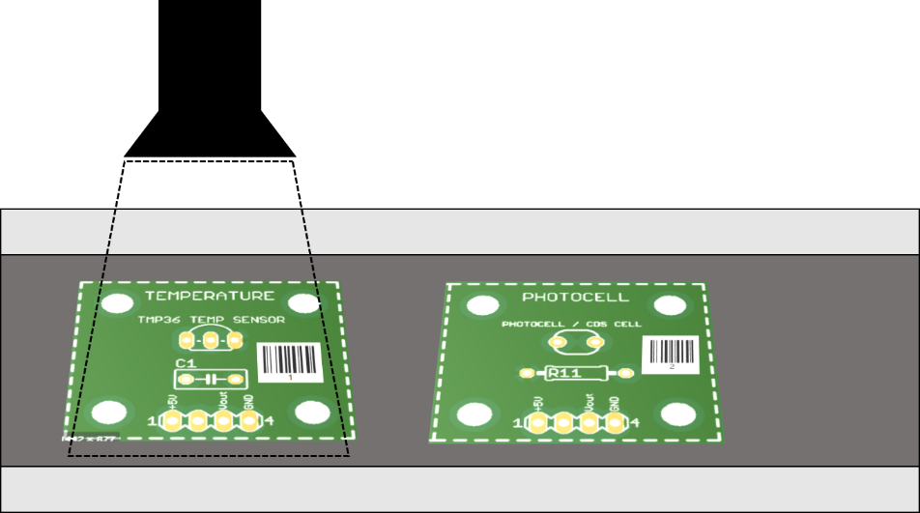

Figura - Representação do sistema de leitura de códigos

1. A placa ao atingir o local de perfuração, indicado por um sensor capacitivo, irá dar inicio ao sistema de perfuração que através de um eixo cartesiano irá colocar uma broca nas coordenadas de cada perfuração, que com recurso a um cilindro pneumático ira descer a broca de forma realizar a perfuração.

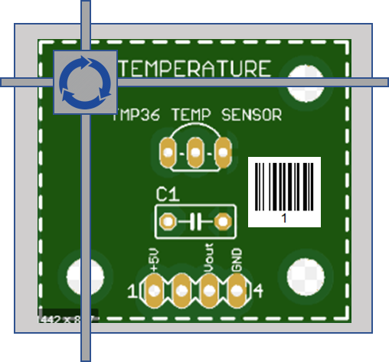

Figura - Representação do sistema de perfuração

1. Após realizar todas as perfurações a peça será expulsa para outro conveyor através de outro cilindro pneumático, e irá incrementar o contador de peças efetuadas.

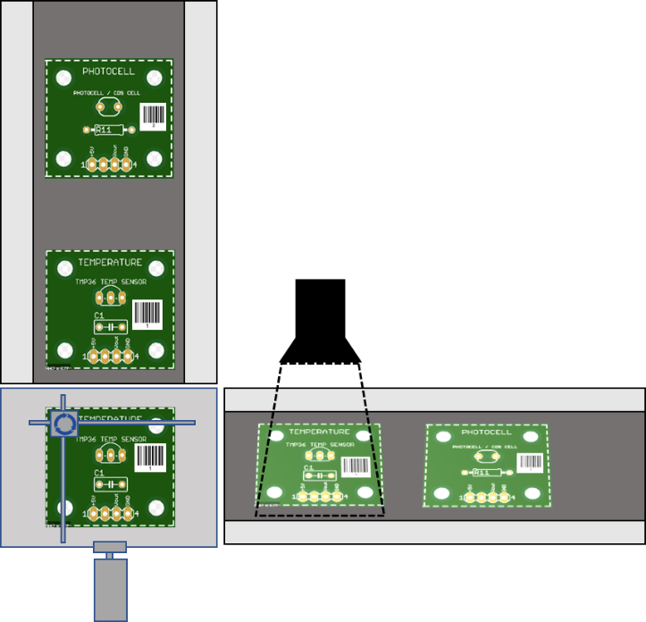

Figura -Representação da máquina

A maquina também está equipada com três luminárias que indicaram o estado do processo, uma emergência e um botão físico para o arranque ou rearme do processo (este botão também poderá ser simulado em qualquer um dos sistemas de interface).

A máquina irá possui 3 modos de funcionamento:

* **Automático-** a máquina irá efetuar o processo de forma automática sem qualquer intervenção humana, quando este modo estiver automático o operador apenas terá acesso ás funções de monitorização e de criar relatórios quantidade de peças produzidas.
* **Semiautomático-** o operador poderá controlar o sistema de modo automático, mas numa filosofia de step-by-step onde este terá de efetuar o comando para que o sistema execute etapa a etapa.
* **Manual-** o operador terá controlo de todas as saídas do sistema para alem da monitorização, é também neste modo que pode alterar ou acrescentar perfis de perfuração.

Como já referenciado a maquina será composta por 4 elementos de controlo e monitorização:

* Uma consola HMI;
* Um sistema Scada;
* Uma aplicação própria;
* Um PLC;

O PLC será responsável pelo controlo da e execução do algoritmo da máquina enquanto que os outros elementos irão comunicar este de forma a providenciar a interface com o utilizador.

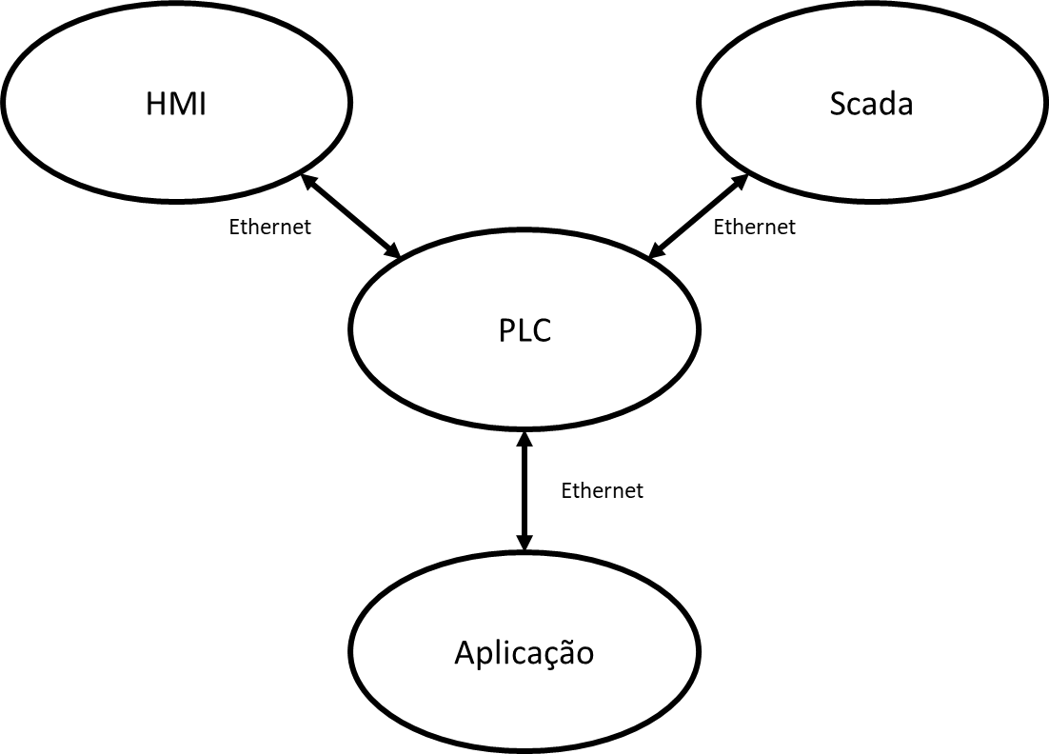

Figura - Diagrama de blocos das interfaces

# SCADA

SCADA é uma arquitetura de sistemas de controle e monitorização de diversos sistemas como computadores, PLC’s e Controladores utilizados em ambiente industrial. Um sistema SCADA permite a realização de controlo e monitorização a partir de um interface gráfico (GUI) personalizável de todos os sistemas integrados na produção, como PLC’s e variadores de velocidade, controladores PID (Proportional-Pntegrative-Derivative).

No caso deste projeto foi realizado um sistema SCADA para o controlo e monitorização de todos os sensores, estados e atuadores da máquina. Como referido anteriormente foi utilizado o software CX-Supervisor para a implementação deste sistema.

Durante a execução dos diversos sistemas de interface tentou-se manter o mesmo estilo e método de forma a que quando o utilizador troque de sistema não sinta dificuldade a ambientar-se.

O desenvolvimento deste interface foi deveras desafiante porque nenhum dos elementos da equipa estava familiarizado com a ferramenta, o que tornou a implementação de determinadas animações e apresentação de dados mais complicada, obrigando á realização de scripts para conseguir obter o resultado pretendido.

## Main Page / Automático

O sistema implementado apresenta a seguinte página quando é iniciado.

Esta página mostra o sistema em modo automático e o utilizador apenas pode monitorizar o estado da máquina

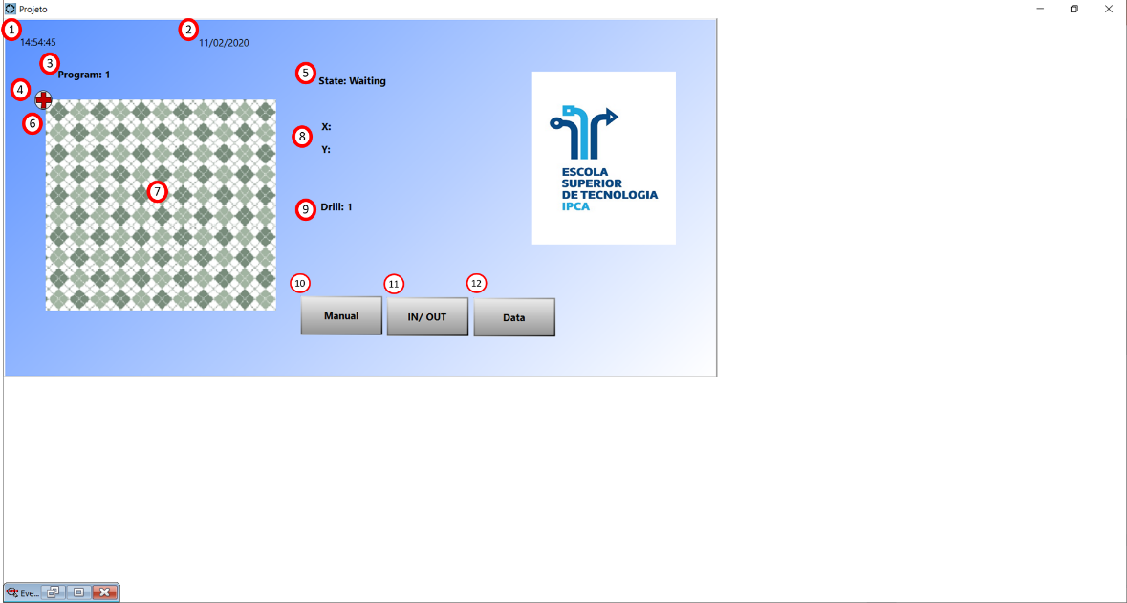

Figura - SCADA, main page

1. **Relógio**
2. **Data**
3. **Programa:** Indica qual o programa que a máquina está a executar ou que acabou de executar.
4. **Posição atual da broca:** Indica a posição atual da broca e também o estado desta:
   1. **Verde:** Broca em posição elevada
   2. **Amarelo:** Broca em posição intermédio, durante a perfuração
   3. **Vermelho:** Broca em posição baixa, alcançou o final da perfuração
5. **Estado:** Apresenta o estado da máquina:
   1. **NA:** Estado indefinido
   2. **Initializing:** A máquina está a executar o processo de inicialização, de forma a garantir o bom arranque da máquina
   3. **Waiting:** A máquina está á espera de algum comando ou que uma placa seja colocada.
   4. **Automatic:** A máquina está a executar o programa em modo automático
   5. **Manual:** A máquina encontra-se em modo manual.
   6. **Error:** Aconteceu algum erro no sistema
6. **Coordenadas a alcançar:** Indica a posição que a broca deverá alcançar
7. **Plano de coordenadas**
8. **Posição atual em milímetros:** Apresenta a posição atual da broca em milímetros
9. **Drills:** Indica o número do furo que está a ser efetuado
10. **Botão Manual:** Muda a página para a de controlo manual, após a inserção de uma senha de acesso
11. **In/Out:** Abre uma página com a apresentação do estado das entradas e saídas do autómato, como se pode verificar na Figura 12.

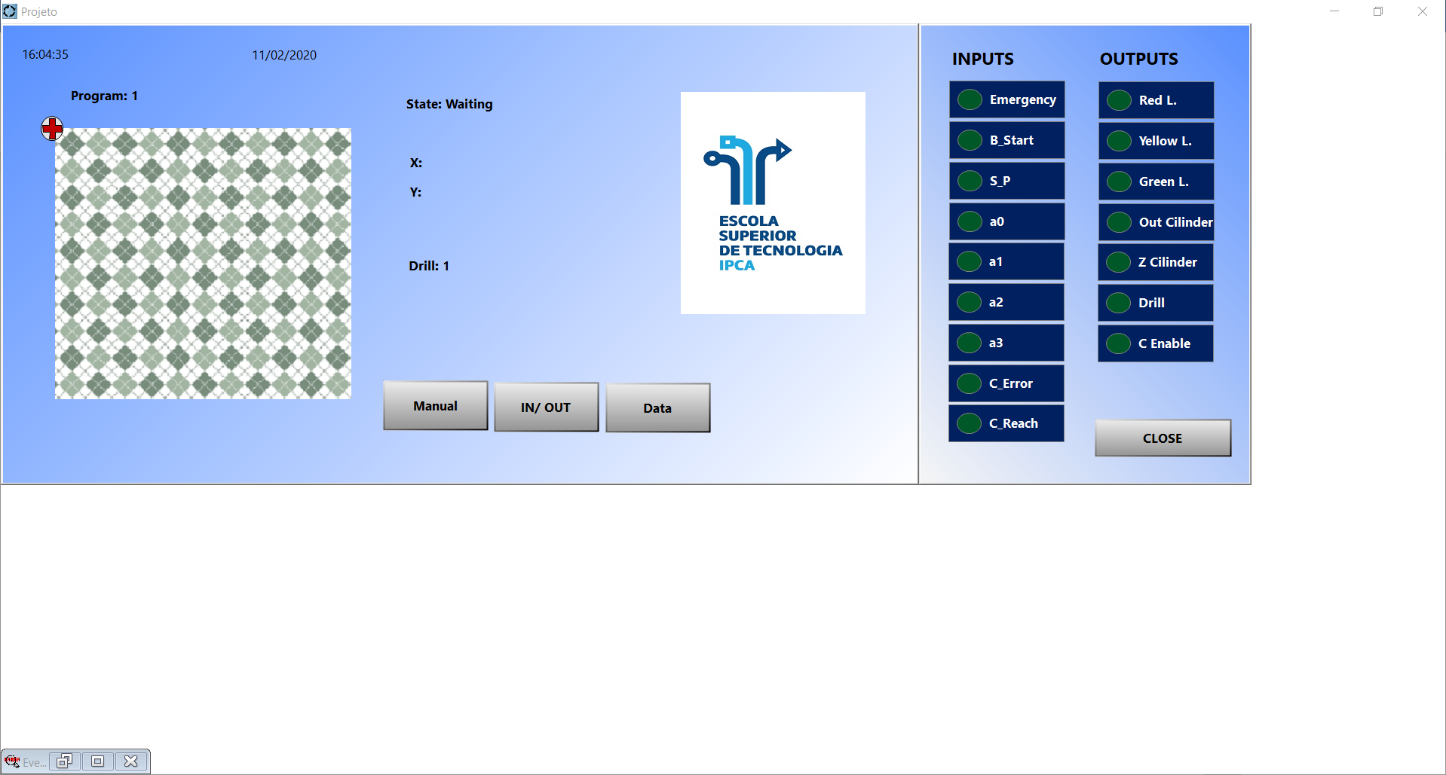

Figura - SCADA, In/Out page

1. **Data:** Abre uma página onde é apresentado o valor dos contadores dos diversos tipos de placas, como se pode verificar na Figura 13. Nesta página encontra-se o botão “Report” onde é possível criar um ficheiro com os valores atuais dos contadores.

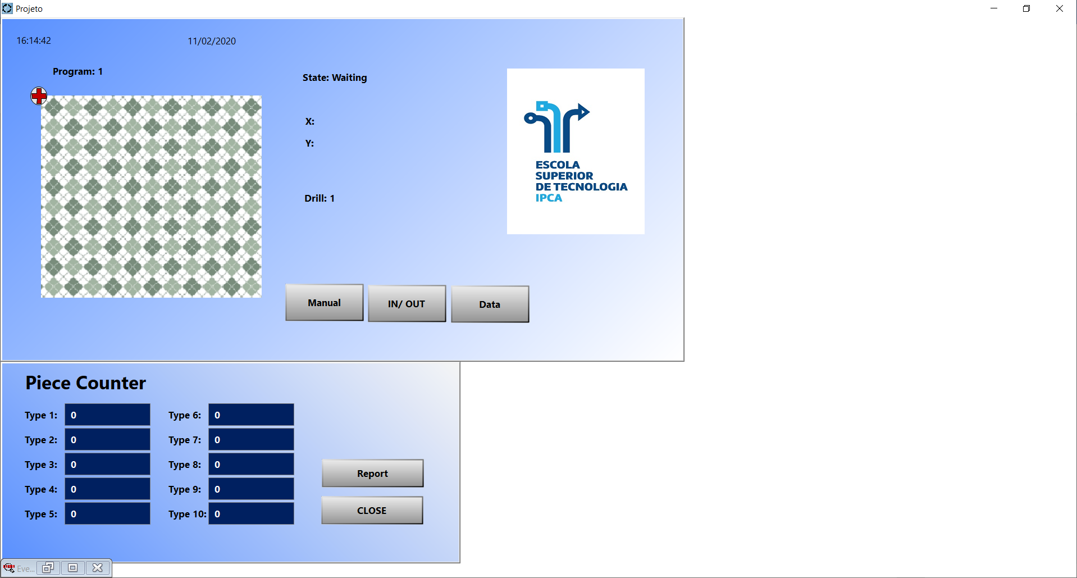

Figura - SCADA, Piece Counter page

## Manual Page

Após ser pressionado o botão “Manual” na página principal e inserida a senha de acesso é apresentada a seguinte página Figura 14.

Esta página é bastante semelhante á anterior, mas o utilizador tem possibilidade de controlar os atuadores da máquina para além de monitorizá-los, o utilizador também pode modificar ou criar perfis de perfuração e também testar os perfis utilizando o modo semiautomático, que permite executar o perfil de forma passo-a-passo.

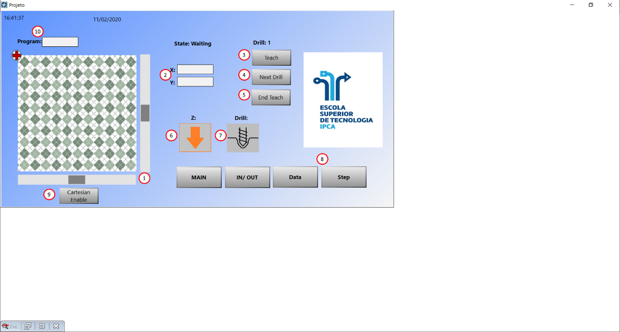

Figura - SCADA, Manual page

1. **Slider X e Y:** Permitem manipular as coordenadas que se pretende que a broca se mova.
2. **Coordenadas X e Y:** Permitem a inserção das coordenadas que se pretende que a broca se mova.
3. **Botão Teach:** Este botão permite guardar as coordenadas definidas em relação ao perfil/programa e furo selecionado.
4. **Botão Next Drill:** Permite a configuração do próximo furo
5. **Botão End Teach:** Termina a configuração do perfil e guarda o número de furos do perfil, este número é definido pelo furo selecionado no momento que este botão é pressionado.
6. **Botão Z:** Permite a atuação direta do cilindro pneumático responsável por baixar a broca
7. **Botão Dril:** Permite acionar e desligar a broca
8. **Botão Step:** Activa modo semiautomático e permite testar o perfil configurado em modo passo-a-passo.
9. **Botão Cartesian Enable:** Permite a ativação e desativação de movimentos do eixo cartesiano.
10. **Número do programa:** Permite a seleção do perfil/programa selecionado.

# Aplicação

Esta interface foi desenvolvida com recurso ao framework Qt e o backend desenvolvido em python, devido á equipa já ter algum conhecimento de como trabalhar com a ferramenta.

Esta aplicação tem um design muito semelhante ao do sistema SCADA pois era pretendido que o utilizador sentisse pouco diferença ao utilizar os dois tipos de interface.

O desenvolvimento desta aplicação apresentou algumas dificuldades em relação às restantes interfaces pois esta como comunica com comandos UDP/FINS apenas conseguimos ter acesso á área de memoria D do PLC e não é possível fazer um acesso ao bit apenas é possível realizar uma acesso á posição de memoria completa.

## Main Page/ Automático

Quando o utilizador inicia o interface é lhe apresentado a seguinte página Figura 15

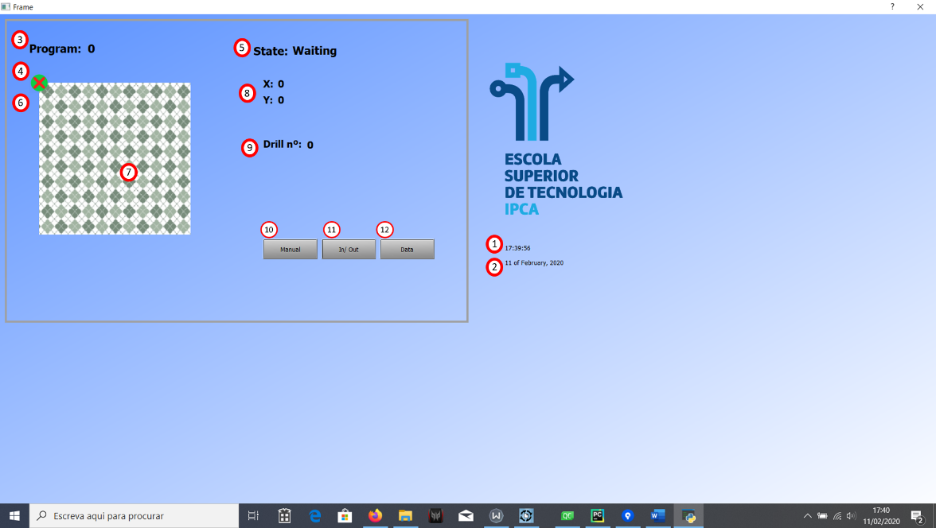

Figura - Qt, Main page

1. **Relógio**
2. **Data**
3. **Programa:** Indica qual o programa que a máquina está a executar ou que acabou de executar.
4. **Posição atual da broca:** Indica a posição atual da broca e também o estado desta:
   1. **Verde:** Broca em posição elevada
   2. **Amarelo:** Broca em posição intermédio, durante a perfuração
   3. **Vermelho:** Broca em posição baixa, alcançou o final da perfuração
5. **Estado:** Apresenta o estado da máquina:
   1. **NA:** Estado indefinido
   2. **Initializing:** A máquina está a executar o processo de inicialização, de forma a garantir o bom arranque da máquina
   3. **Waiting:** A máquina está á espera de algum comando ou que uma placa seja colocada.
   4. **Automatic:** A máquina está a executar o programa em modo automático
   5. **Manual:** A máquina encontra-se em modo manual.
   6. **Error:** Aconteceu algum erro no sistema
6. **Coordenadas a alcançar:** Indica a posição que a broca deverá alcançar
7. **Plano de coordenadas**
8. **Posição atual em milímetros:** Apresenta a posição atual da broca em milímetros
9. **Drills:** Indica o número do furo que está a ser efetuado
10. **Botão Manual:** Muda a página para a de controlo manual, após a inserção de uma senha de acesso
11. **In/Out:** Abre uma página com a apresentação do estado das entradas e saídas do autómato, como se pode verificar na Figura 16

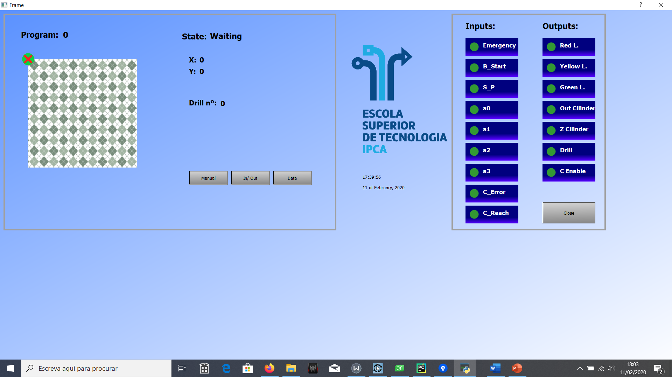

Figura - Qt, In/Out page

1. **Data:** Abre uma página onde é apresentado o valor dos contadores dos diversos tipos de placas, como se pode verificar na Figura 17. Nesta página encontra-se o botão “Report” onde é possível criar um ficheiro com os valores atuais dos contadores.

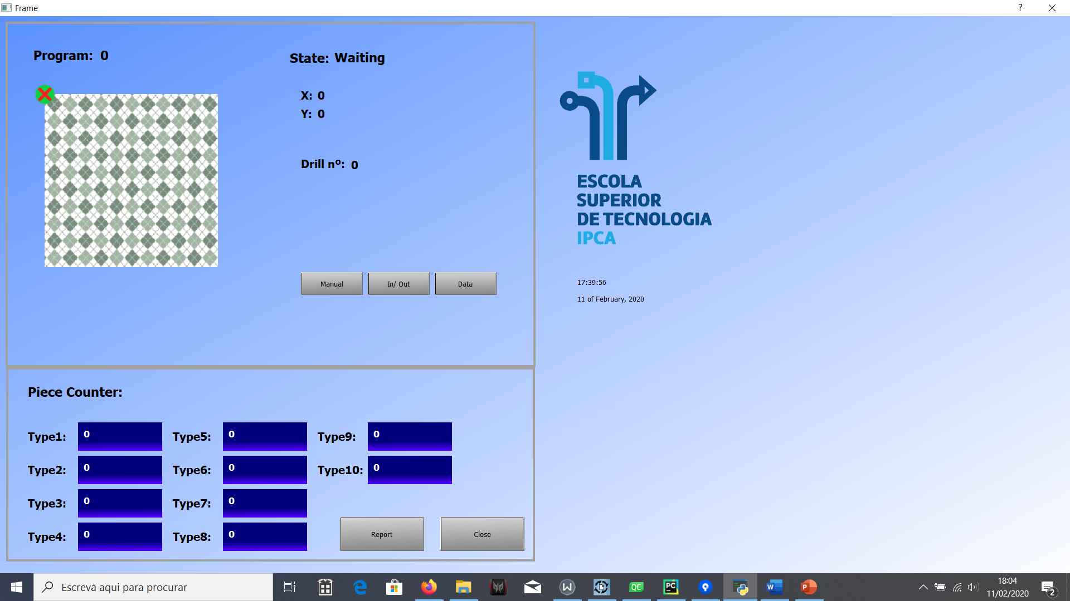

Figura - Qt, Data page

## Manual Page

À semelhança do sistema SCADA após ser pressionado o botão “Manual” na página principal e inserida a senha de acesso é apresentada a seguinte página, ver Figura 18

Esta página é bastante semelhante á anterior, mas o utilizador tem possibilidade de controlar os atuadores da máquina para além de monitorizá-los, o utilizador também pode modificar ou criar perfis de perfuração e também testar os perfis utilizando o modo semiautomático, que permite executar o perfil de forma passo-a-passo.

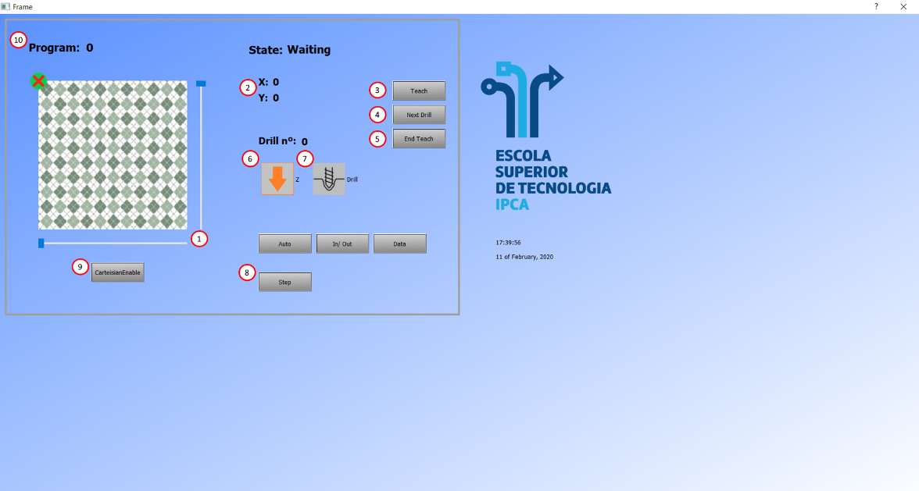

Figura - Qt, Manual page

1. **Slider X e Y:** Permitem manipular as coordenadas que se pretende que a broca se mova.
2. **Coordenadas X e Y:** Permitem a inserção das coordenadas que se pretende que a broca se mova.
3. **Botão Teach:** Este botão permite guardar as coordenadas definidas em relação ao perfil/programa e furo selecionado.
4. **Botão Next Drill:** Permite a configuração do próximo furo
5. **Botão End Teach:** Termina a configuração do perfil e guarda o número de furos do perfil, este número é definido pelo furo selecionado no momento que este botão é pressionado.
6. **Botão Z:** Permite a atuação direta do cilindro pneumático responsável por baixar a broca
7. **Botão Dril:** Permite acionar e desligar a broca
8. **Botão Step:** Activa modo semiautomático e permite testar o perfil configurado em modo passo-a-passo.
9. **Botão Cartesian Enable:** Permite a ativação e desativação de movimentos do eixo cartesiano.
10. **Número do programa:** Permite a seleção do perfil/programa selecionado.

## Consola (HMI)

# Descrição técnica

# Conclusões

*As conclusões devem basear-se nos resultados realmente obtidos*. Devem enquadrar‑se os resultados obtidos com os objetivos enunciados e procurar extrair conclusões mais gerais, eventualmente sugeridas pelos resultados. Podem acompanhar as conclusões incluindo recomendações apropriadas, resultantes do trabalho, nomeadamente sugerindo e justificando eventuais extensões e modificações futuras.

## Objetivos realizados

Nesta secção devem ser repetidos os objetivos apresentados no capítulo de introdução e para cada um deles deve ser descrito o seu grau de realização.

## Outros trabalhos realizados

Secção *opcional* onde se descrevem outros trabalhos de menor importância realizados durante o estágio e que não faziam parte dos objetivos nem do trabalho principal.

## Limitações & trabalho futuro

Nesta secção devem ser identificados os limites do trabalho realizado (condições de operação), fazendo uma análise autocrítica ao trabalho, bem como extrapolar sobre as direções de desenvolvimento futuro.

É nesta secção que, caso se identifiquem limitações provocadas pelas escolhas tecnológicas, deve ser feita uma análise de alternativas e sugestão de nova abordagem.

## Apreciação final

Esta secção deve fornecer uma opinião pessoal sobre o trabalho desenvolvido.

Bibliografia

[1] Autor 1, Autor 2 e Autor 3, (ano). Título, Editor.

[2] Autor (caso exista), título (caso exista), www.pagina_internet.pt, <consultado a 12-12-2011>

**Nota:** Ver no Anexo 2 (secção 2.4 Bibliografia, pág. 18) indicações sobre como elaborar a lista de bibliografia.